新生学信网学籍自查流程

第一步：输入http://www.chsi.com.cn/，进入学信网
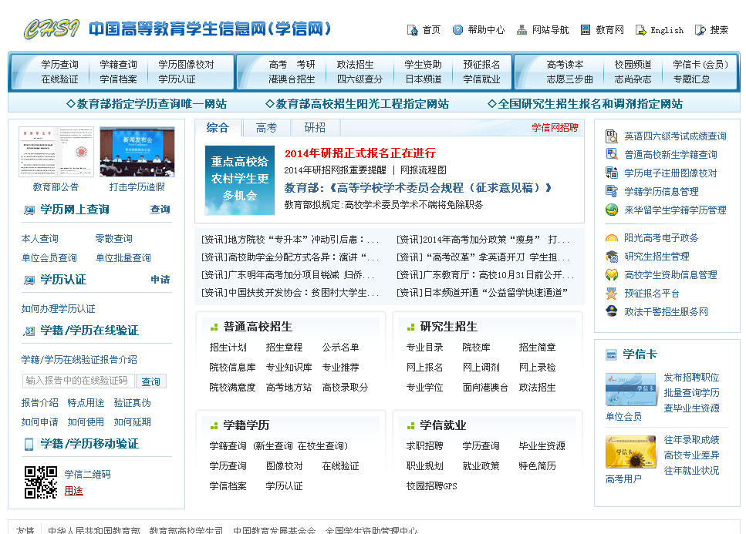
第二步，点击该网站菜单栏中的“学籍查询”栏目，进入查询界面。
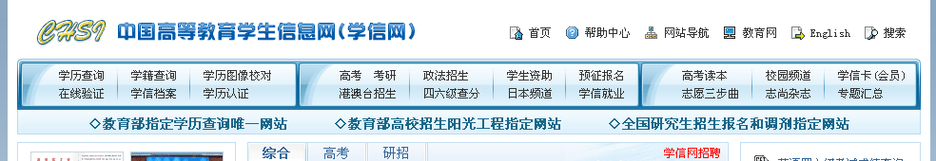

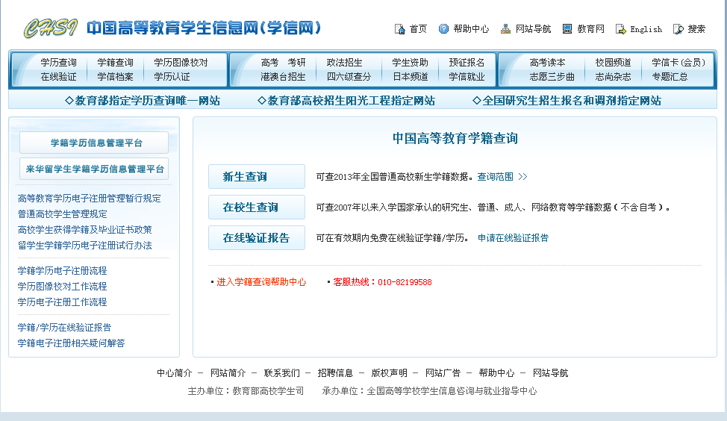
第三步，在查询界面中，根据学生入学年份选择不同的查询，新生选择“新生查询”，点击进入查询界面。
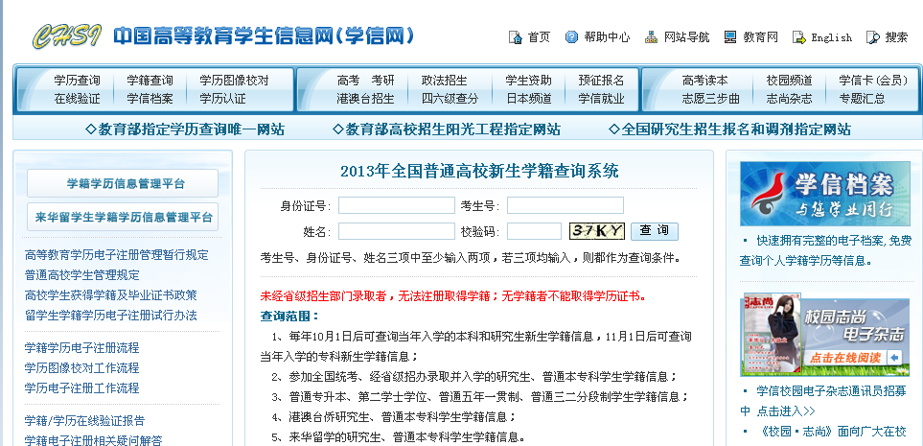
第四步，输入对应的个人信息，出现个人学籍信息界面，例如查询学生“蔡承洋“，出现相对应的信息。
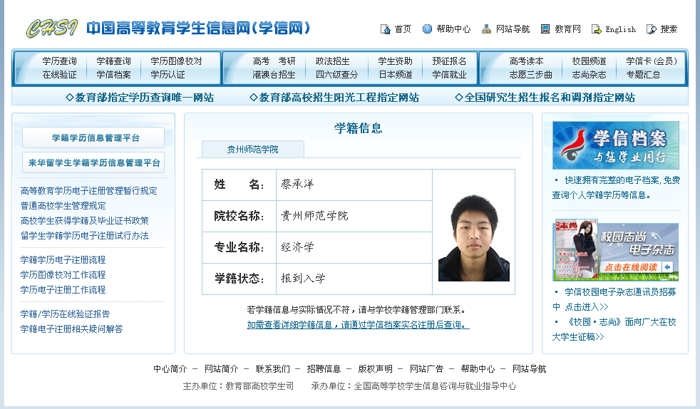
第五步，学生核对个人信息，看信息是否有误（是否报到入学没有、是否名字有错、是否学校名错等等）。如果信息有误，比如：出现未报到的情况，如下图所示，则及时联系学籍科。
